【檳城行】 檳島親遊札記
遠赴檳城敘親緣，漫遊古巷覽風華。
檳城（檳城州）是馬來西亞十三個聯邦州之一。位於馬來西亞半島西北的海岸邊。是馬來西亞第三個大城市之一。在該島上遍布檳榔樹，取名檳城。是一個風景迷人，而具有獨特風格的城市。有東方花園的美譽；有拍攝電影《雙城記》取景古巷 ；有獨特屋中屋建築美景。
2014年，我同家人首次探望親戚及遊覽具有獨特風格的檳城。
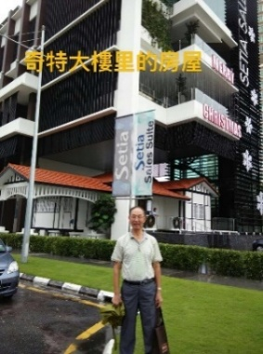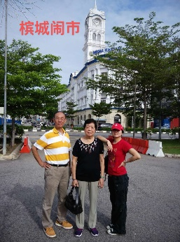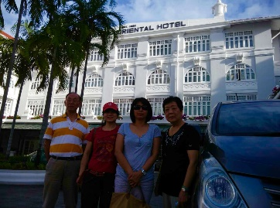
独特房屋建筑 槟城市中心 槟城市中心酒店
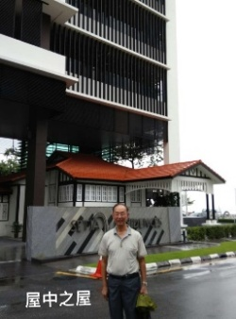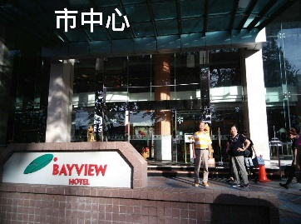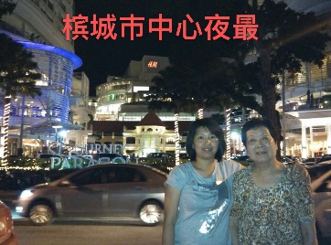
独特屋中屋 檳城市中心 檳城市中心夜景
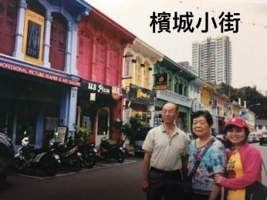
拍攝電影《雙城記》取景古巷 特色的檳城的小街
 高级麵包店

。

